МИНИСТЕРСТВО НАУКИ И ВЫСШЕГО ОБРАЗОВАНИЯ РФ

Филиал федерального государственного бюджетного образовательного учреждения высшего образования

«Национальный исследовательский университет «МЭИ»» в г. Смоленске

Кафедра вычислительной техники

Отчет по лабораторной работе №1

тема: «Настройка статической маршрутизации»

по дисциплине: «Корпоративные и ведомственные сети»

Группа: ВМ-17

Студент: Королев Д.М.

Преподаватель: Тихонов В.А.

Вариант: 6



Смоленск, 2021 г.

**Цель:** получение базовых навыков по статическому конфигурированию маршрутизации корпоративных сетей на основе маршрутизаторов Cisco.

**Задание 1.**

Собрать схему сети.

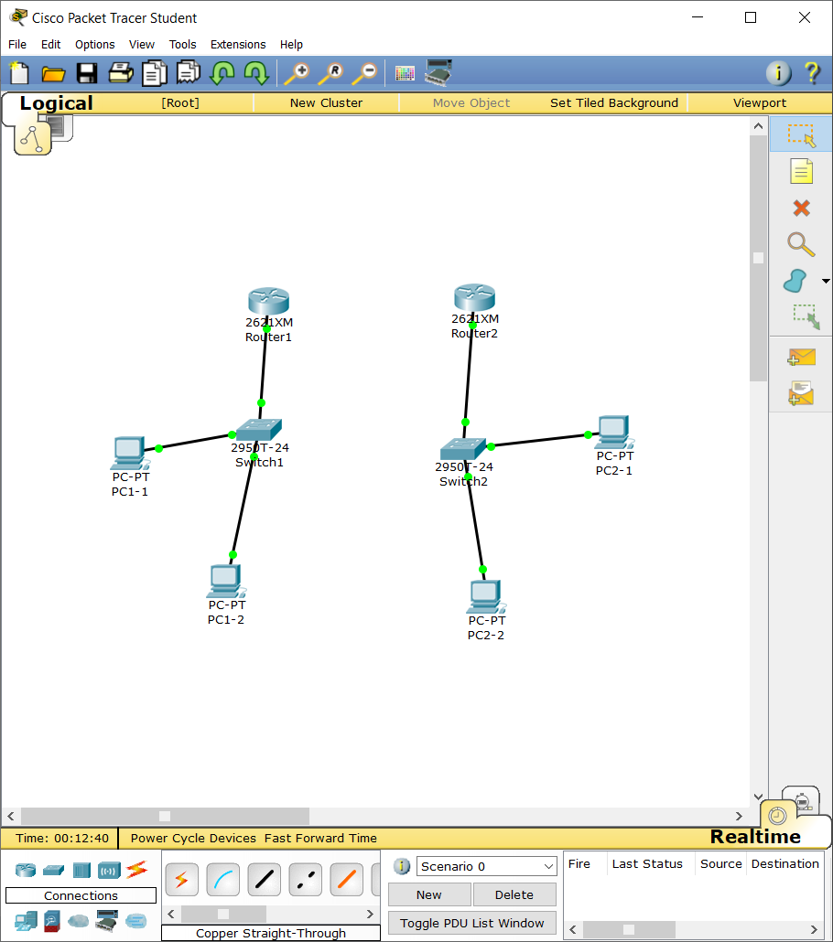

*Рисунок 1 – Схема сети задания 1.*

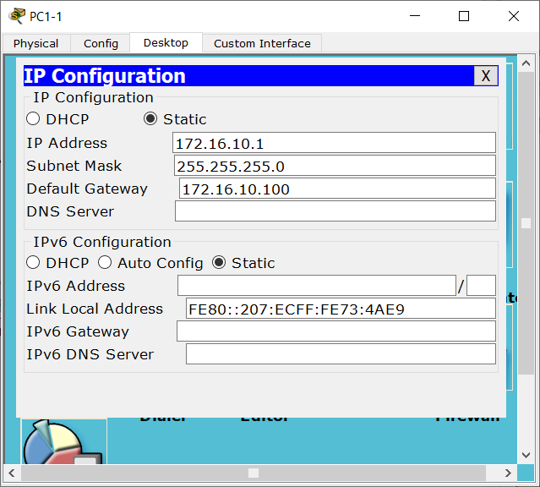

*Рисунок 2 – Пример настройки IP-конфигурации компьютера.*

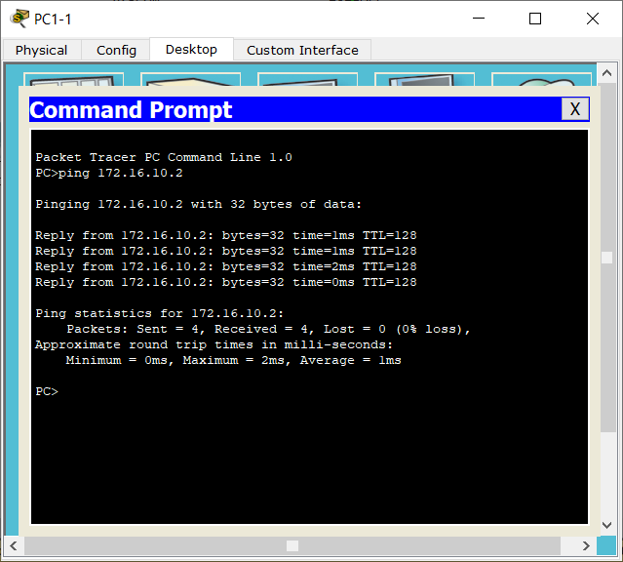

*Рисунок 3 – Компьютеры сети 172.16.10.0 видят друг друга.*

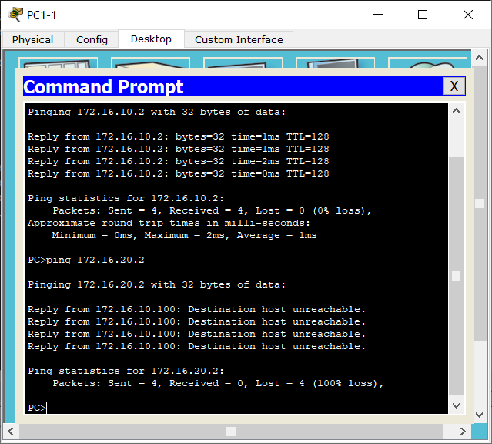

*Рисунок 4 – Компьютеры сети 172.16.10.0 не видят компьютеры сети 172.16.20.0.*

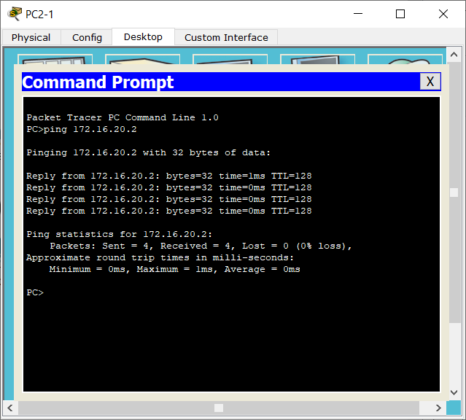

*Рисунок 5 – Компьютеры сети 172.16.20.0 видят друг друга.*

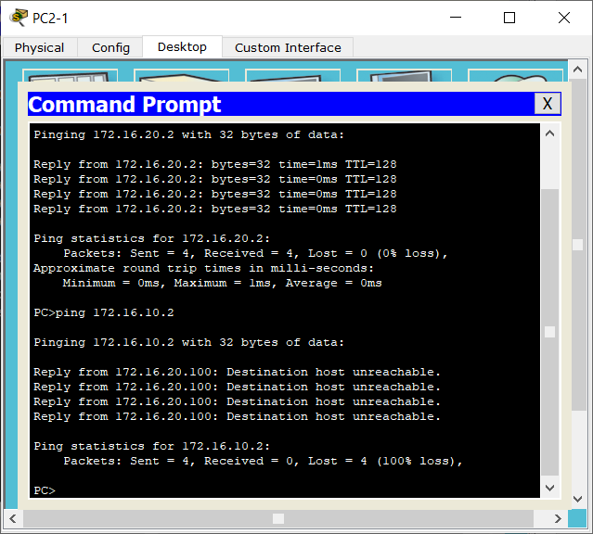

*Рисунок 6 – Компьютеры сети 172.16.20.0 не видят компьютеры сети 172.16.10.0.*

**Задание 2.**

Установка соединения между двумя маршрутизаторами по последовательному интерфейсу.

2.1 Соединить маршрутизаторы кабелем Serial DTE через порты Serial 1/0.

2.2 Задать конфигурацию внешней сети по интерфейсу Serial1/0.

|  |  |  |
| --- | --- | --- |
| **Параметр** | **Router1** | **Router2** |
| Port Status | On | On |
| IP Adress | 10.10.10.1 | 10.10.10.2 |
| Subnet Mask | 255.255.0.0 | 255.255.0.0 |

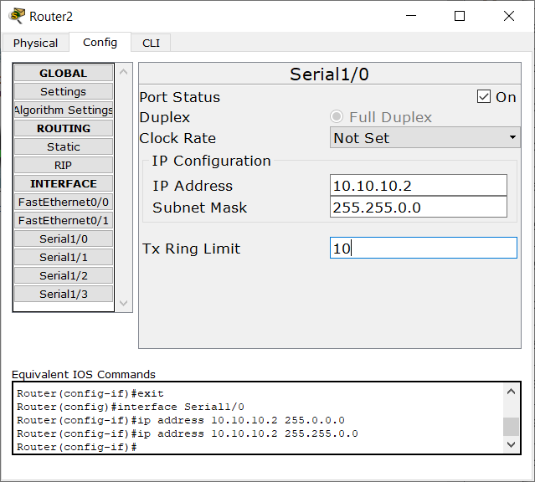

*Рисунок 7 – Задание конфигурации внешней сети по интерфейсу Serial1/0 для Router2.*

Для Router1 настройки производите на вкладке Config для интерфейса Serial0/1.

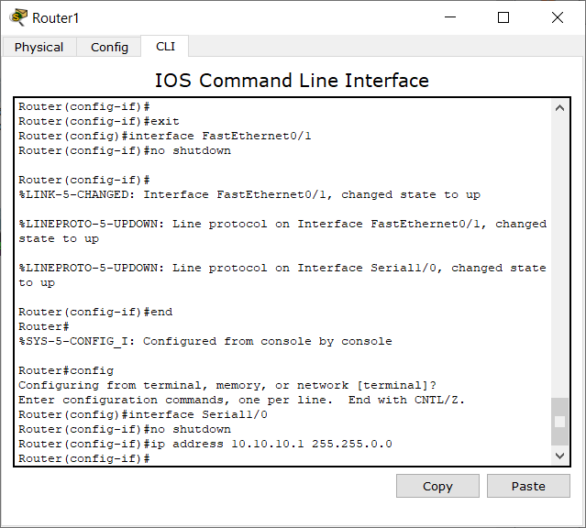

*Рисунок 8 – Задание конфигурации внешней сети по интерфейсу Serial1/0 для Router1.*

2.3 Настроить интерфейс маршрутизаторов FastEthernet0/1, подключенный к внутренним сетям 172.16.10.0 и 172.16.20.0.

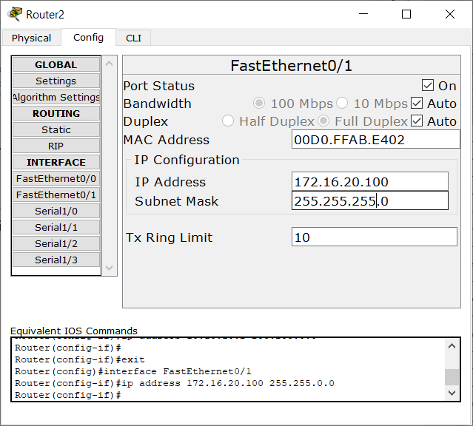

*Рисунок 9 – Настройка интерфейса Fa0/1 маршрутизатора Router2.*

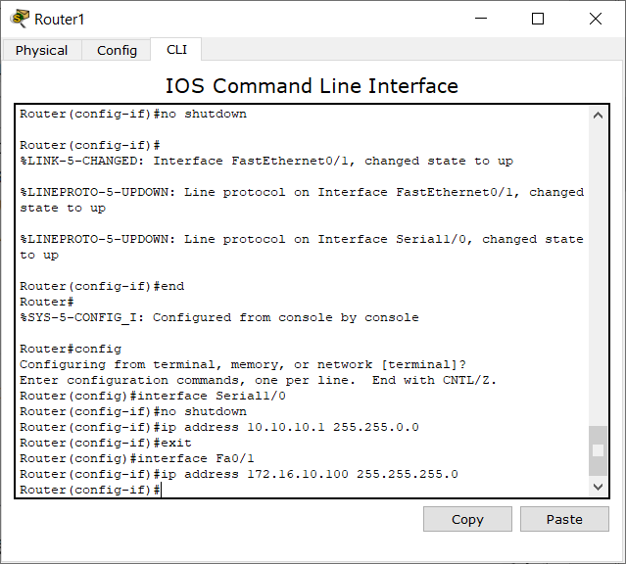

*Рисунок 10 – Настройка интерфейса Fa0/1 маршрутизатора Router1.*

**Задание 3.** Настройка статических маршрутов для передачи пакетов между сетями 172.16.10.0 и 172.16.20.0.

3.1 Настроить в маршрутизаторе Router1 статический маршрут для передачи пакетов в сеть 172.16.20.0.

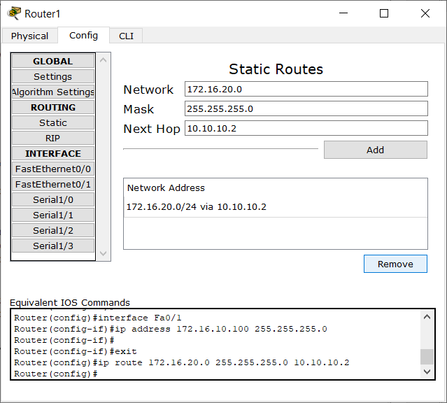

*Рисунок 11 – Настройка статического маршрута в Router1.*

3.2 Настроить в маршрутизаторе Router2 статический маршрут для передачи пакетов в сеть 172.16.10.0.

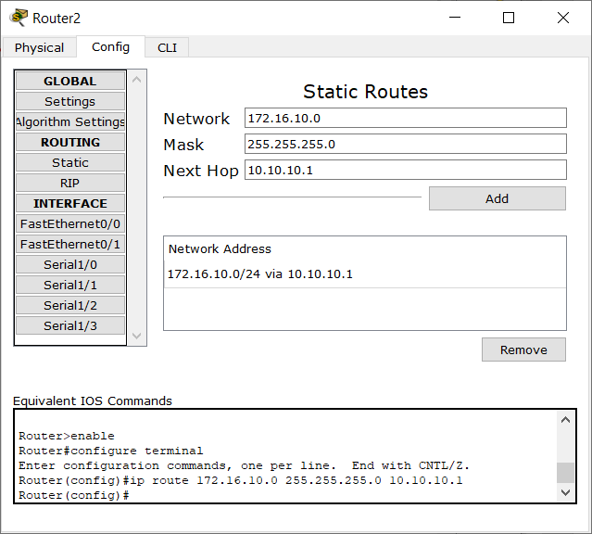

*Рисунок 12 – Настройка статического маршрута в Router2.*

3.3 Убедиться, что компьютеры сети 172.16.10.0 видят компьютеры сети 172.16.20.0 и наоборот.

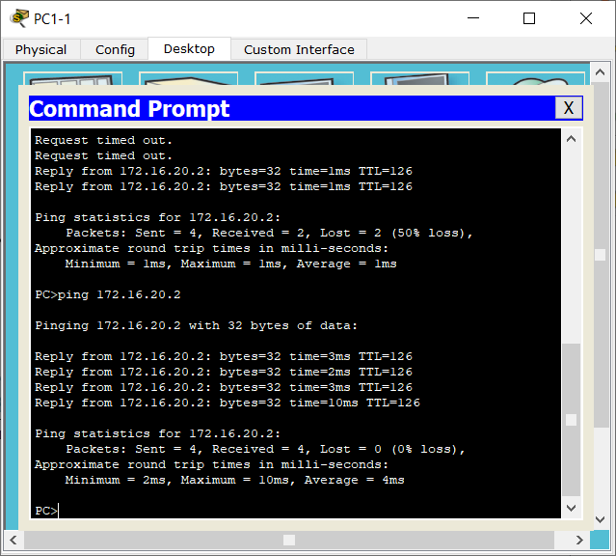

*Рисунок 13 – Компьютеры сети 172.16.10.0 видят компьютеры сети 172.16.20.0.*

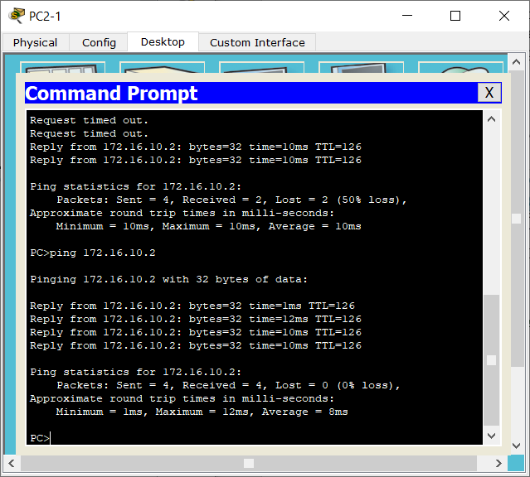

*Рисунок 14 – Компьютеры сети 172.16.20.0 видят компьютеры сети 172.16.10.0.*

3.4 Убедиться, что интерфейсы 10.10.10.1 и 10.10.10.2 пингуются с любого компьютера.

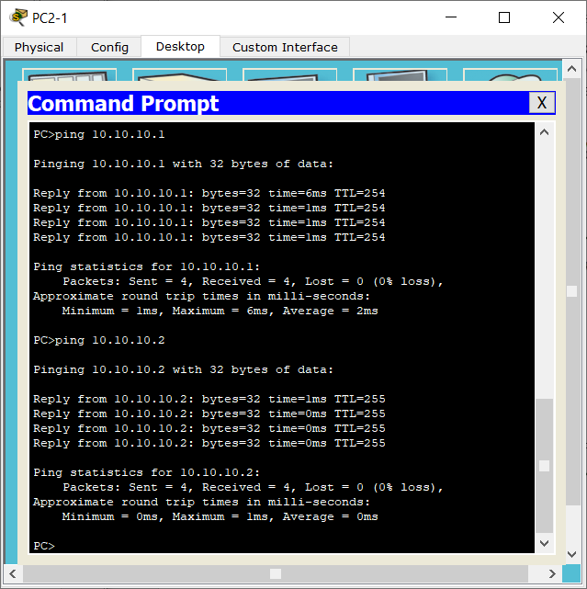

*Рисунок 15 – Пингование интерфейсов 10.10.10.1 и 10.10.10.2 с компьютера 2-1.*

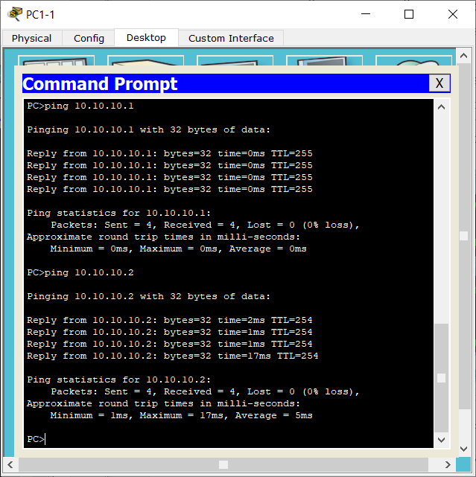

*Рисунок 16 – Пингование интерфейсов 10.10.10.1 и 10.10.10.2 с компьютера 1-1.*

**Задание 4.**

Собрать сеть, состоящую из двух коммутаторов, двух маршрутизаторов и четырех компьютеров, принадлежащих разным сетям (см. таблицу), и настроить статические маршруты.

Таблица

|  |  |  |
| --- | --- | --- |
| № бригады | Сеть 1 | Сеть 2 |
| 6 | 172.16.40.0 | 172.16.60.0 |

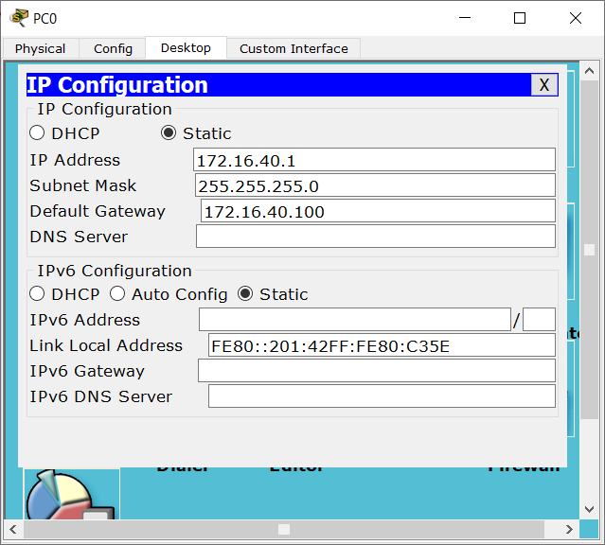

*Рисунок 17 – Пример настройки IP-конфигурации компьютера.*

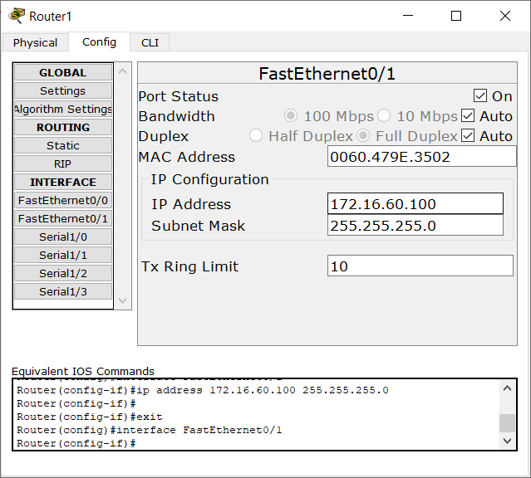

*Рисунок 18 – Настройка интерфейса Fa0/1 маршрутизатора Router1.*

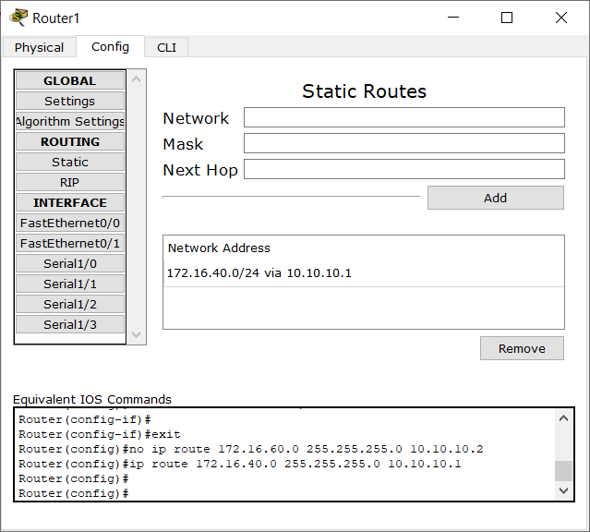

*Рисунок 19 – Настройка статического маршрута в Router1.*

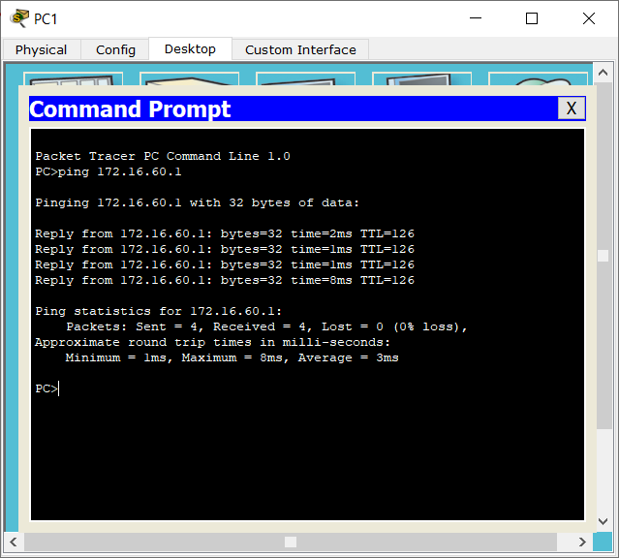

*Рисунок 20 – Компьютеры сети 172.16.40.0 видят компьютеры сети 172.16.60.0.*

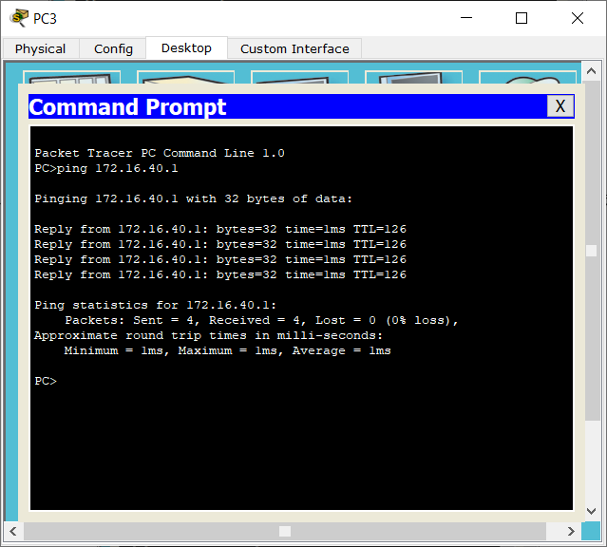

*Рисунок 21 – Компьютеры сети 172.16.60.0 видят компьютеры сети 172.16.40.0.*

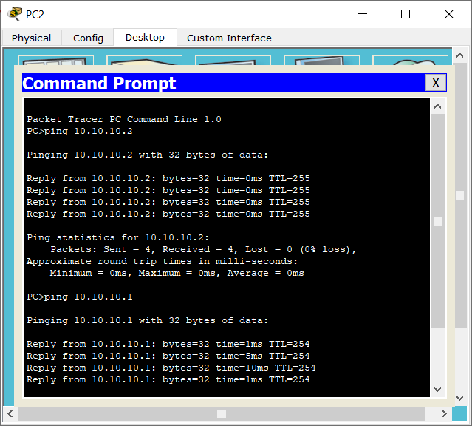

*Рисунок 22 – Пингование интерфейсов 10.10.10.1 и 10.10.10.2 с компьютера 2-2.*

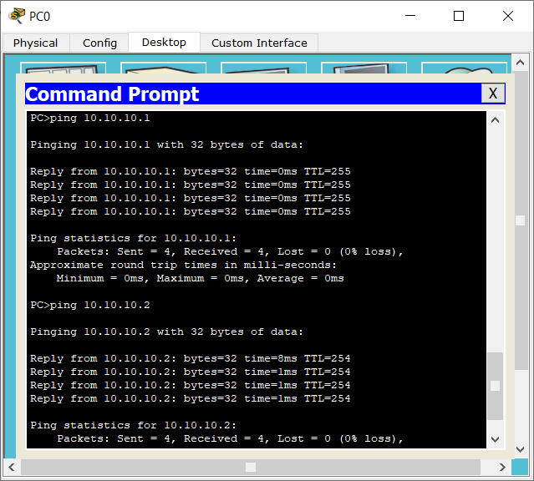

*Рисунок 23 – Пингование интерфейсов 10.10.10.1 и 10.10.10.2 с компьютера 1-2.*

**Вывод:** в ходе лабораторной работы были получены базовые навыки по статическому конфигурированию маршрутизации корпоративных сетей на основе маршрутизаторов Cisco.